Harvest Sun

Première remise présenté par

Pier-Luc Dubois

8 Juillet 2015

# Description :

Harvest Sun est un jeu de simulation de ferme grandement inspiré par Harvest Moon. Le joueur incarne un jeune fermier propriétaire d’une nouvelle ferme et doit l’amener à prospérité. Le fermier devra cultiver et vendre des légumes, tout en gérant son budget pour l’achat de graine et en améliorant son arsenal d’outils.

Le jeu est basé complètement sous un système de tuiles et ne présente qu’un seul niveau. C’est un jeu qui encourage la liberté et ne présente donc aucune condition de fin.

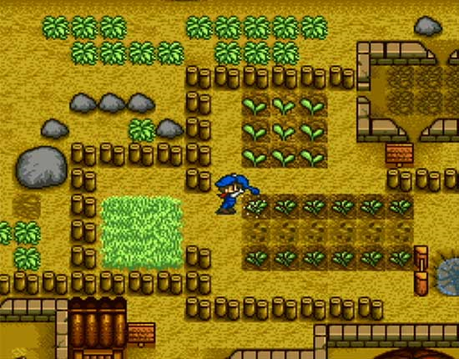

# Mécaniques :

### Récoltes et collection :

La culture de légume est nécessaire au développement financier de la ferme. La récolte se fait en plusieurs étapes :

1. La tuile devra être labourée
2. Une graine pourra ensuite être semée dans la tuile labourée
3. Chaque jour (jusqu’à la maturation de la plante), la plante nécessitera un arrosage
4. Si la plante n’est pas récolté à sa journée de maturité, elle pourri et meurt.

Des pierres et des buches peuvent aussi être récoltées pour les améliorations d’équipements.

### Achat et améliorations :

Le joueur possède plusieurs outils qui peuvent être achetées avec de l’argent et amélioré avec des ressources (buches/pierres) :

* Houe : Utilisé pour préparer la terre à la semence
  + - Disponible dès le départ
    - Amélioration : Prépare 3 tuiles devant le joueur
* Arrosoir : Utilisé pour arroser les plantes
  + - Disponible dès le départ
    - Amélioration : Arrose toutes les tuiles autours du joueur
* Faux : Utilisé pour détruire une plante
  + - Disponible à l’achat
    - Aucune amélioration
* Hache : Utilisé pour couper les troncs d’arbres
  + - Disponible à l’achat
    - Amélioration : Détruit les troncs d’un seul coup
* Marteau : Utilisé pour briser les rochers
  + - Disponible à l’achat
    - Amélioration : Détruit les rochers d’un seul coup

Des graines peuvent aussi être achetées :

* Carottes :
  + - Pousse en 3 jours
    - Coût bas
    - Profit bas
* Pomme de terre :
  + - Pousse en 15 jours
    - Coût moyen
    - Profit élevé
* Mais :
  + - Pousse en 7 jours
    - Coût élevé
    - Profit moyen
    - Se ressème par soi-même si récolté à sa maturité.

L’achat et l’amélioration d’équipent sont disponible seulement en se présentant au magasin qui suit les règles du cycle jour/nuit.

### Cycle jour/nuit :

Harvest Sun suit un cycle de temps à travers chacune des journées. Chaque journée possède le même nombre de de temps et le temps passe chaque fois que le joueur effectue une action à impact (ex : récolte de plante, arrosage, coupe de bois, achat).

Le joueur peut décider à tout moment de terminer la journée actuelle et de passé à la prochaine en se présentant devant sa résidence de ferme. Le magasin n’est ouvert que le matin.

Avec chaque jour qui passe, les plantes passent à leur prochain « stade de maturité », des troncs d’arbres peuvent apparaitre sur le terrain et des rochers peuvent apparaitre sur le terrain.